附件17

一次性使用末梢采血针产品注册审查

指导原则

本指导原则旨在指导注册申请人对一次性使用末梢采血针产品注册申报资料的准备及撰写，同时也为审评部门提供参考。
本指导原则是对一次性使用末梢采血针产品的一般要求，申请人应依据产品的具体特性确定其中内容是否适用。若不适用，需具体阐述理由及相应的科学依据，并依据产品的具体特性对注册申报资料的内容进行充实和细化。
本指导原则是供注册申请人和审评人员使用的指导性文件，但不包括审评审批所涉及的行政事项，亦不作为法规强制执行，应在遵循相关法规的前提下使用本指导原则。如果有能够满足相关法规要求的其他方法，也可以采用，但是需要提供详细的研究资料和验证资料。
本指导原则是在现行法规和标准体系以及当前认知水平下制定，随着法规和标准的不断完善，以及科学技术的不断发展，相关内容也将适时进行调整。

一、适用范围
本指导原则适用于一次性使用末梢采血针产品注册、注册变更和延续注册时注册申报资料的准备及审评的参考。适用于需要微量采血时供人体指尖等循环末梢点刺取血化验用的一次性使用末梢采血针，该产品可以由熟练掌握该项操作的患有糖尿病的非专业人员或其家属在家中或专业人员在医疗单位进行微量采血。根据《医疗器械分类目录》，属于二类医疗器械。
一次性使用末梢采血针也称为一次性使用末梢采血器。
按使用方法分为：与采血笔配套使用采血针、独立使用采血针。
本指导原则不适用于速发型超敏反应皮肤测试时的点刺针、供新生儿足跟采血用的足跟采血器。

二、注册审查要点
（一）监管信息
1.产品名称的要求
产品名称应符合《医疗器械通用名称命名规则》的要求，可采用相关国家标准、行业标准上的通用名称，或以产品结构和适用应用范围为依据命名。
产品名称应以体现产品功能属性为基本原则，例如“一次性使用末梢采血针”、“一次性使用无菌末梢采血针”等。建议参考《临床检验器械通用名称命名指导原则》中末梢采血针的命名术语表，选择核心词和特征词的术语。产品名称不得有宣传功效的内容，如：不得有“安全”字样。产品名称不得含有夸大、虚假的内容。产品名称不得存在型号规格描述、不得使用XX系列、XX型。
2.分类编码
根据《医疗器械分类目录》，产品分类编码为22-11-02，管理类别为II类。
3.注册单元划分
按照《医疗器械注册单元划分指导原则》，注册单元划分着重考虑产品的技术原理、结构组成、性能指标及适用范围等因素。
结构组成不同的本类产品可作为一个注册单元，但需进行型号区分。如：与采血笔配套使用（盖式）、独立使用（按压触发式）可作为同一注册单元的不同型号。

（二）综述资料
- 产品的结构及组成
与采血笔配套使用采血针主要有：注式（见图1）、盖式（见图2）、 针体独立式（见图3）。
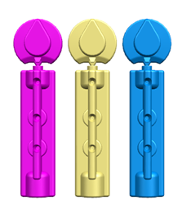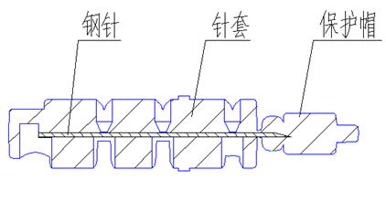
图1 与采血笔配套使用（注式）

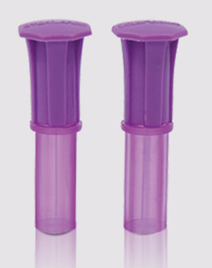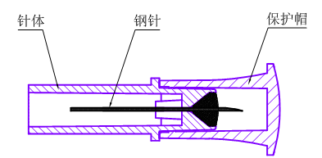
图2 与采血笔配套使用（盖式）

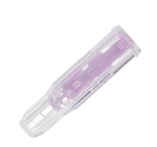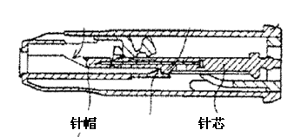
图3 与采血笔配套使用（针体独立式）

独立使用采血针主要有：按压触发式（见图4-1、图4-2、图4-3）、按钮触发式（见图5）、深度可调式（见图6）、多针头步进式（见图7）、双弹簧式（见图8）、片式（见图9）。

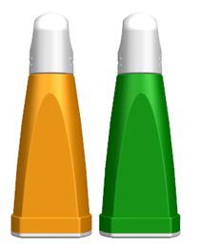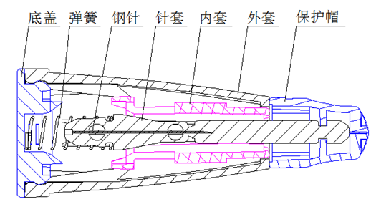
图4-1 独立使用（按压触发式）

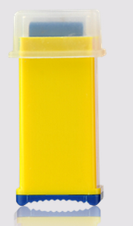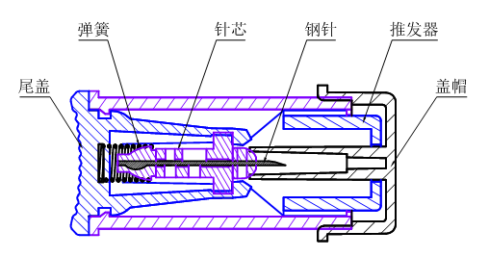
图4-2 独立使用（按压触发式）

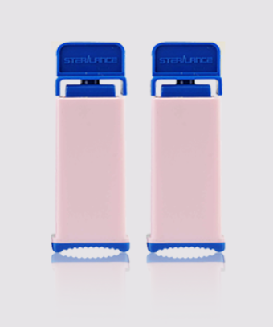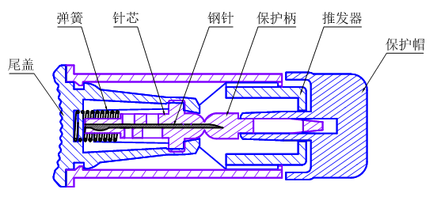
图4-3 独立使用（按压触发式）

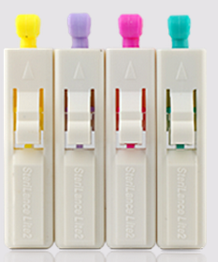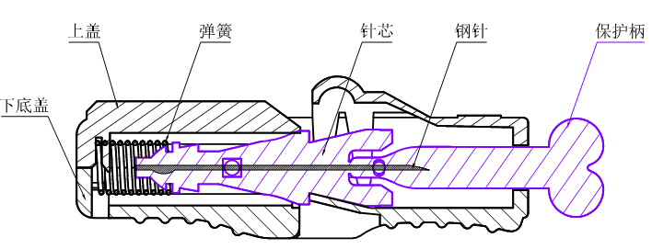
图5 独立使用（按钮触发式）
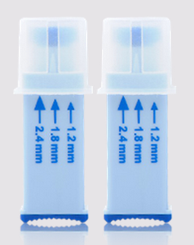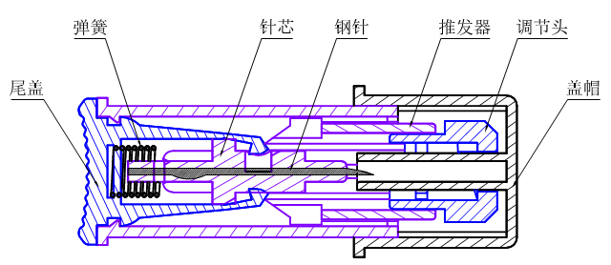
图6 独立使用（深度可调式）

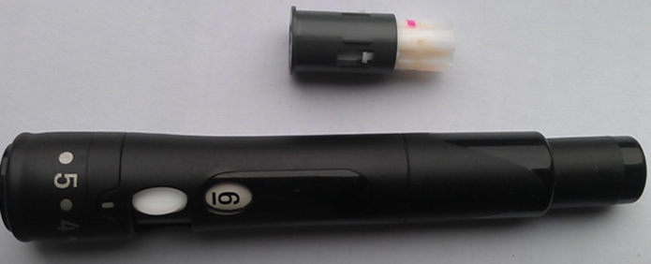
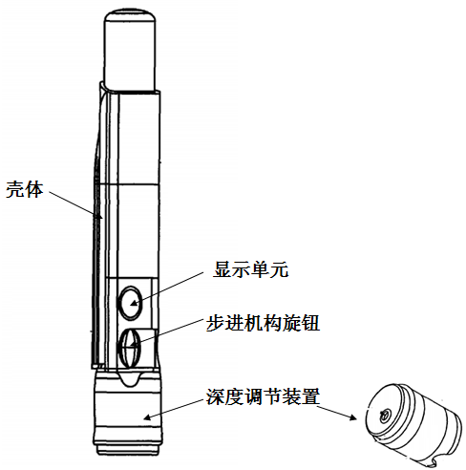
图7 独立使用（多针头步进式）
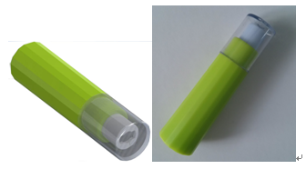
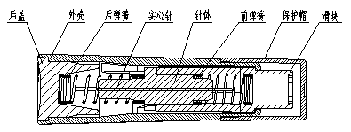
图8 独立使用（双弹簧式）

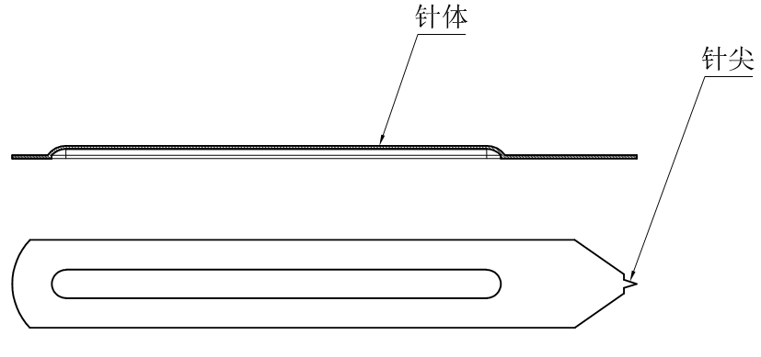
图9 独立使用（片式）

与采血笔配套使用采血针主要由钢针(针尖可增加润滑剂)、塑柄、保护帽等组成。
针尖保护结构的润滑剂建议采用硅油（进行硅化处理），原材料应符合《中国药典》要求。硅油的细胞毒性试验≤1级、皮内反应试验试样样品组与溶剂对照组平均计分之差不大于1.0、无迟发型超敏反应、无急性全身毒性。
独立使用采血针（按压触发式、按钮触发式、深度可调式、多针头步进式、双弹簧式）主要由针芯、弹性装置、发射装置、外部保护壳、调节装置（适用深度可调式）组成。
针芯包括：钢针（针尖可增加润滑剂）、针套、针尖保护装置。
弹性装置包括：弹簧、弹簧基座。
发射装置可包括：发射按钮或推发器。
外部保护壳可包括：外壳、尾盖（底盖）、盖帽或保护帽。
独立使用采血针（片式）主要由针尖和针体组成。
产品主要所用材料：
钢针可采用06Cr19Ni10、06Cr19Ni10N、12Cr18Ni9或10Cr17不锈钢制成，针尖经磨削成针型；片式针的针尖可采用冲压成型。（针尖的针型详见图10）
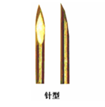
图10针尖的针型

弹簧可选用06Cr19Ni10不锈钢或符合GB4357的碳素弹簧钢丝制成；
塑料组件可选用聚乙烯（PE）、丙烯腈-丁二烯-苯乙烯(ABS)共聚物、聚丙烯(PP)树脂或其他高分子材料制成。
注：
1.注册申请人也可根据自身产品的需要，增加或减少相应的组件。
2.上述各组件材质不做强制规定，注册申请人也可选用经过安全、有效性验证的其它材质。
建议将钢针直径作为一次性使用末梢采血针规格划分的主要依据。
3.产品工作原理
与采血笔配套使用的一次性使用采血针：将采血针装入采血笔，利用采血笔的弹性发射装置，将采血针快速弹出在采血部位采血，并利用采血笔的弹击缩回装置，将采血针缩回采血笔后取出。
独立使用（按压触发式、按钮触发式、深度调节式、多针头步进式、双弹簧式）的一次性使用采血针：按击采血针的发射按钮，启动内部自带的弹性装置将针芯快速弹出，在采样区形成预期深度的穿刺孔进行采血，采血后弹性装置将钢针拉回缩至保护壳内。
独立使用（片式）：直接采用手持，利用外部力量将针尖刺入皮下取血。
4.产品的适用范围、禁忌证
（1）适用范围
适用于需要微量采血时供人体指尖等循环末梢点刺取血化验用。
（2）禁忌证
凝血机制障碍慎用。
5.产品的不良事件历史记录
暂未见相关报道。

（三）非临床资料
- 产品风险管理资料
根据YY/T 0316《医疗器械 风险管理对医疗器械的应用》，注册申请人要成立风险管理小组，主要负责人担任组长，负责产品风险管理活动计划的制定、实施与评价。风险管理活动要贯穿产品设计、生产、上市后使用及产品处理的整个生命周期。要体现注册申请人风险管理活动计划的完整性，尤其上市管理的风险分析与评价过程。对于上市前风险管理中尚未认知的风险，应在上市后开展信息收集，一旦发现异常及时进行风险评价，采取控制措施，更新风险管理文件。
一次性使用末梢采血针风险分析应参考YY/T 0316相关要求，逐一进行回答，也可以用列表的方式列示。剩余风险分析时，一定要逐一采取风险控制措施后，是否会引入或造成更大的风险，只有新引入风险能转化为可接受风险，方能认为风险受控。一次性使用末梢采血针必须进行风险与收益分析，收益大于风险时方可接受。
提供一次性使用末梢采血针产品上市前风险管理报告，此报告旨在说明并承诺：
风险管理计划已被正确地实施;综合剩余风险是可接受的;已有恰当方法获得与注册申请人申报的一次性使用末梢采血针产品相关和出厂后流通与临床应用的信息。
应随风险管理报告一并附上包括风险分析、风险评价、风险控制概述管理资料。至少应包括：
产品安全特征清单；产品可预见危害及分析清单（说明危害、可预见事件序列、危害处境和可能发生的损害之间的关系）；风险评价、风险控制措施以及剩余风险评价汇报表。
对于风险分析和管理概述，应包括一份风险总结，以及如何将风险控制在可接受程度的内容。从生物学危害、化学危害、操作危害、信息危害和功能失效危害等方面，对产品进行全面分析并阐述相应的防范措施。
1.1风险分析方法
1.1.1在对风险的判定及分析中，要考虑合理的可预见的情况，包括：正常使用条件下和非正常使用条件下。
1.1.2风险判定及分析应包括：对于患者的危害、对于操作者的危害和对于环境的危害。
1.1.3风险形成的初始原因应包括：人为因素，产品结构的危害，原材料危害，综合危害，环境条件。
1.1.4风险判定及分析考虑的问题包括：一次性使用末梢采血针原材料生物学危害；产品质量是否会导致使用中出现不正常结果；操作信息，包括警示性语言、注意事项以及使用方法的准确性；使用过程可能存在的危害等。
1.2风险分析清单
一次性使用末梢采血针产品的风险管理报告应符合YY/T 0316《医疗器械 风险管理对医疗器械的应用》的有关要求，审查要点包括：
1.2.1产品定性定量分析是否准确（依据YY/T 0316 附录C）；
1.2.2危害分析是否全面（依据YY/T 0316附录E）；
1.2.3风险可接收准则，降低风险的措施及采取措施后风险的可接收程度，是否有新的风险产生。
根据YY/T 0316《医疗器械 风险管理对医疗器械的应用》附录E对该产品已知或可预见的风险进行判定，一次性使用末梢采血针产品在进行风险分析时至少应包括对以下主要危害的风险分析，注册申请人还应根据自身产品特点确定其他危害。针对产品的各项风险，注册申请人应采取应对措施，确保风险降到可接受的程度。

表1 产品的主要危害
危害类型 | 可预见的事件及事件序列 | 危害处境 | 产生的后果或损害 | 采取的措施
能量危害 | 选用材质不当，导致钢针容易断裂，不能满足使用功能（硬度不够、耐腐蚀性不合格等） | 使用时部分针体断裂，滞留在患者体表内 | 损害患者健康 | 选用恰当的材质，对可能会造成断裂的指标进行监控
生物或化学危害 | 选择未经过生物学评价或不符合要求的材料。 | 有害物质经本品进入患者体内。 | 中毒、刺激过敏等症状，损害患者健康，严重时危及患者生命 | 按照生物学评价的要求，对材料进行生物学评价，合格后方可使用
生物或化学危害 | 生产过程中原材料、包装材料等微生物的污染，导致产品菌落超标，产品灭菌不彻底 | 细菌进入人体 | 患者被细菌感染，严重时导致发热、休克。 | 控制产品灭菌前原材料和成品的初始污染菌，按照初始污染菌进行灭菌剂量设定，并定期监控产品的初始污染菌。
生物或化学危害 | 生产环境的微生物超标，导致灭菌不彻底，产品带菌 | 细菌进入人体 | 患者被感染，严重时导致发热、休克。 | 在合适的净化环境中生产，并对净化环境进行定期监控
生物或化学危害 | 产品未灭菌，或未按已确定的工艺实施灭菌，产品未达到灭菌效果，产品带菌。 | 细菌进入人体 | 患者被细菌感染，严重时导致发热、休克。 | 按照确定的工艺要求进行灭菌
操作危害 | 错误地操作采血针 | 采不出血，或者多次使用采血针 | 患者产生恐惧心理，延误治疗 | 有合适的标签或操作说明，方便操作人员阅读后进行正确的操作
操作危害 | 非使用性的针帽脱落，产品被污染 | 产品使用到患者，细菌进入人体 | 患者被细菌感染，严重时导致发热、休克。 | 明确产品针帽脱落不能使用。
操作危害 | 使用超过有效期的产品，菌落超标 | 产品使用到患者，细菌进入人体 | 患者被细菌感染，严重时导致发热、休克。 | 明确产品的有效期，规定在有效期内方可使用
操作危害 | 产品使用完后，未按医疗垃圾处理。 | 使用后的采血针扎伤医护人员或者患者 | 造成院内感染（有时是大面积的），或环境破坏。 | 标签或说明书中，标识使用后需要进行合适的丢弃
信息危害 | 不适当或信息不全的操作说明书，操作人员不能正确使用 | 采不出血，造成产品达不到预期用途 | 延误患者治疗 | 在产品包装上注明产品用途及如何使用操作一次性使用采血针
 | 不适当或信息不全的标签，操作者错误地采血针 | 重复使用、超出有效期使用 | 造成患者感染 | 在单包装上标识“无菌”、“一次性使用”等字样，标识“灭菌有效期”。
功能失效危害 | .产品的有效期规定不合理，导致产品带菌 | 产品使用到患者，细菌进入人体 | 产生感染 | 对产品进行老化试验，确保产品在有效期内保持无菌。
功能失效危害 | 在灭菌有效期内，阻菌材料老化导致保护功能下降，不能保持无菌 | 性能下降，不能使用。  非无菌产品使用到患者 | 延误治疗。  被细菌感染，严重时导致发热、休克。 | 对阻菌材料进行老化试验和功能性测试，确保在有效期内的产品能正常使用并能保持无菌。
功能失效危害 | 未能按运输、储存要求对产品防护，造成针尖生锈或无菌保护装置脱落 或破损，产品被污染 | 患者使用了被污染的产品 | 患者被细菌感染，严重时导致发热、休克、败血症。 | 采用合适的防护措施进行运输和贮存。

由于一次性使用末梢采血针的功能和结构的差异，本章给出的风险要素及其示例是常见的而不是全部的。上述部分只是风险管理过程的组成部分，不是风险管理的全部。注册申请人应按照YY/T 0316中规定的过程和方法，在产品整个生命周期内建立、形成文件和保持一个持续的过程，用以判定与医疗器械有关的危害、估计和评价相关的风险、控制这些风险并监视上述控制的有效性，以充分保证产品的安全和有效。
- 产品的技术要求应包括的主要技术指标
本章列举的基本技术指标为典型一次性使用末梢采血针指标，可参考相应的标准，根据注册申请人自身产品的技术特点和用途制定相应的性能指标。技术要求应包括但不限于以下内容：
2.1功能指标
外观、尺寸要求、弹击性能（如适用）、调节装置（如适用）、一次性安全保护性能（如适用）。
尺寸要求方面，与采血笔配套使用采血针应考虑钢针直径、针尖露出部分长度的要求；独立使用采血针（非片式）应考虑钢针直径、钢针直径偏差、发射深度的要求；独立使用片式采血针应考虑针尖长度的要求。
2.2安全指标
采血针经过辐照或环氧乙烷灭菌，采血针针尖应无菌。如灭菌方式为环氧乙烷灭菌，应对环氧乙烷残留量做出要求。
2.3质量控制指标
钢针与塑柄的牢固度或拉拔力、钢针硬度、穿刺力、针尖耐腐蚀性能、润滑剂（如适用）。
- 同一注册单元内注册检验典型性产品确定原则和实例
3.1同一注册单元中的典型产品是指能够代表本注册单元内其他产品安全性和有效性的产品。其功能最齐全、结构最复杂、风险最高。
3.2典型产品的确定可以通过比较同一注册单元内所有产品的技术结构、性能指标和预期用途等相应资料，说明其能够代表本注册单元内其他产品的安全性和有效性。
3.3举例
一次性使用末梢采血针有与采血笔配套使用采血针（注式、盖式、针体独立式）、独立使用采血针（按压触发式、按钮触发式、深度可调式、多针头步进式、双弹簧式）、独立使用片式等多种技术结构。在上述几种类型产品预期用途一致的情况下，如果独立使用深度可调式结构最复杂，生物、化学、物理等性能指标涵盖其他两种产品的指标，能够代表其他产品的安全性、有效性，则可以确定独立使用深度可调式一次性使用末梢采血针为这几种产品的典型产品。如果生物、化学、物理等性能指标不能完全涵盖其他两种产品的指标，则应对能涵盖的指标予以验证，对不能涵盖的指标由有资质的检验机构进行检测。
- 研究资料
4.1产品性能研究
在开展产品性能研究时，应对产品技术要求中所涉及的功能性、安全性及质量控制指标研究。研究资料应从产品设计角度出发详细说明指标确定的依据，如：注册申请人设定该产品钢针和塑柄间的拉拔力要求为5N，则应给出该根据产品的制造工艺及原材料选择对拉拔力确定的研究及验证资料。
此外应对采血针的连接牢固度、钢针硬度、钢针直径及偏差、针尖露出部分长度、穿刺力、发射深度（独立使用采血针适用）、耐腐蚀性能、弹簧老化性能（独立使用采血针适用）、使用性能（如：弹击性能、调节装置、一次性安全保护性能等）等进行研究。
如钢针涂有润滑剂（硅油）应明确使用的硅油种类、成分、对杂质（如残留单体、小分子残留物等）的控制要求。还应对润滑剂涂层外观、润滑剂涂层均匀性、牢固性等进行研究。
4.2生物相容性的评价研究
依据GB/T 16886.1《医疗器械生物学评价 第1部分 风险管理过程中的评价与试验》标准中的方法，对采血针进行生物相容性评价。按照GB/T 16886.1中5.2和5.3所述的与人体接触性质和时间分类，采血针钢针与人体的接触方式为与患者的预采血部位接触，每次接触时间约数秒，属于与损伤表面短期接触的表面接触器械；塑料件与人体的接触方式是操作者手持塑料组件进行简单装配或按动操作按键进行操作，属于与皮肤短期接触的表面接触器械。依据GB/T 16886.1附录A《生物学评价试验》中表A1 要考虑的评价试验，采血针需要做的生物相容性评价试验为细胞毒性试验、迟发型超敏反应试验、皮内反应试验。
采血针钢针一般采用06Cr19Ni10、06Cr19Ni10N、12Cr18Ni9或10Cr17不锈钢制成（注：该材料不做强制规定，注册申请人也可选用经过安全、有效性验证的其它材质），可根据《关于印发医疗器械生物学评价和审查指南的通知》进行生物学评价，也可委托有资质的实验室进行生物学评价试验。
采血针的塑料组件一般选用聚乙烯（PE）、丙烯腈-丁二烯-苯乙烯(ABS)共聚物、聚丙烯(PP)树脂或其他高分子材料制成。目前尚未见到此类材料与人体接触而对人体造成生物学危害的报告，因此可根据《关于印发医疗器械生物学评价和审查指南的通知》进行生物学评价。
如钢针涂有润滑剂，注册申请人应增加相应的评价/试验，如急性全身毒性试验。
4.2.1生物学评价主要对以下内容进行评价：
4.2.1.1医疗器械材料的定性与定量的说明或分析。
4.2.1.2医疗器械/材料与市售产品的等同性比较。
4.2.1.2.1比较材料和产品的用途是否等同。
4.2.1.2.2比较两者的生产过程（加工过程、灭菌过程、包装等）是否相同。
4.2.2生物性能试验要求主要分为以下内容：
4.2.2.1细胞毒性试验：按照GB/T 16886.5中规定的方法进行检验，应≤1级。
4.2.2.2皮内反应试验：按照GB/T 16886.10中规定的方法进行检验，试样样品组与溶剂对照组平均计分之差不大于1.0。
4.2.2.3迟发型超敏反应试验：按照GB/T 16886.10中规定的方法进行检验，应无迟发型超敏反应。
4.2.2.4急性全身毒性试验（如适用）：按照GB/T 16886.11中规定的方法进行检验，应无急性全身毒性。
4.3灭菌工艺研究
灭菌（sterilization）是杀灭微生物的过程。
注册申请人应明确产品的灭菌方式，目前常用的灭菌方式有：环氧乙烷、辐射灭菌等。产品申报注册时应提交确定灭菌方式的相关研究资料。
如产品通过环氧乙烷进行灭菌，应根据GB 18279医疗器械环氧乙烷灭菌确认和常规控制的要求对灭菌工艺进行确认，以确定包装及材料适用性、生物指示物及化学指示物的选取、灭菌剂的配方及要求、初始污染菌的要求、灭菌时环氧乙烷浓度、灭菌温度、箱体温度、相对湿度、抽真空速率、加药量、预热时间、消毒灭菌时间、换气次数、压力控制范围、解析方法及时间。通过验证结果，对灭菌结果进行确认，并提交灭菌确认报告。由于本灭菌方法容易出现残留,应当明确残留物信息及采取的处理方法，并提供研究资料。
如产品通过辐照方式进行灭菌，应根据GB 18280医疗保健产品灭菌确认和常规控制要求-辐射灭菌的要求对辐射灭菌工艺加以验证。以确定材料的适用性，选定所要求的最低灭菌剂量，建立用品装载模式，测定剂量分布图，设置辐照周期定时器。通过验证结果，对灭菌结果进行确认，并提交灭菌确认报告。
4.4产品有效期和包装研究
应根据产品的灭菌方式进行有效期研究，以及独立使用采血针因其装配过程使其弹簧处于压缩状态，对其在一定储存条件下储存后其弹击有效性的研究，并确定最终产品有效期。且应对产品打开外部包装后初始包装物的灭菌有效期进行研究。
应根据产品灭菌方法对包装物所用材料、包装方法（避免灭菌死角）要求，结合GB 18279 、GB 18280中对包装的相关要求提交研究资料。并确定包装的无菌完整性和包装材料的物理特性受所经历的时间和环境的影响。

（四）临床评价资料
一次性使用末梢采血针产品属于《免于临床评价医疗器械目录》的医疗器械，按照《列入免于临床评价医疗器械目录产品对比说明技术指导原则》的要求提交对比说明。对比说明指开展申报产品与《目录》所述产品等同性论证的过程。
注册申请人需提交申报产品相关信息与《目录》所述内容的对比资料和申报产品与已获准境内注册的《目录》中医疗器械的对比说明。具体需提交的资料要求如下：
1.提交申报产品相关信息与《目录》所述内容的对比资料；
2.提交申报产品与《目录》中已获准境内注册医疗器械的对比说明，对比说明应当包括《申报产品与目录中已获准境内注册医疗器械对比表》和相应支持性资料。若经对比，申报产品与对比产品存在差异，还应提交差异部分对安全有效性影响的分析研究资料。二者的差异不应引起不同的安全有效性问题，即申报产品未出现对比产品不存在的且可能引发重大风险和/或引起显著影响有效性的问题。
提交的上述资料应能证明申报产品与《目录》所述的产品具有基本等同性。若无法证明申报产品与《目录》所述的产品具有基本等同性，则应开展临床评价。

（五）产品说明书和标签样稿
- 产品说明书
1.1一次性使用末梢采血针说明书的编写应符合《医疗器械说明书和标签管理规定》及相关标准的要求。
1.2一次性使用末梢采血针产品说明书注意事项中至少应有以下警示以及提示性内容：
1.2.1与采血笔配套使用采血针不可单独使用、不可交叉使用。
1.2.2使用前应根据采样区皮肤情况选择适宜规格的产品。
1.2.3本产品应当注明“一次性使用”、“单人使用”字样或符号，禁止重复使用，不得多人共用。
1.2.4潜在的安全危害及使用限制。
1.2.5产品在正确使用过程中出现意外时，对操作者、使用者的保护措施以及应当采取的应急和纠正措施。
1.2.6已灭菌产品应当注明灭菌方式、灭菌包装损坏后的处理方法、“无菌”、“无菌失效年月”等字样或者符号；一次性使用末梢采血针应初包装开启即用，如发现初包装破损严禁使用；针帽脱落或破损，严禁使用。
1.2.7产品使用后需要处理的，应当注明相应的处理方法。
1.2.8应特别注明医疗机构、使用者使用后的处理方式。
1.2.9使用前检查包装是否完好，并对包装标志、生产日期、灭菌有效期进行确认，并在灭菌有效期内使用。
1.2.10产品需要同其他医疗器械一起安装或者联合使用时，应当注明联合使用器械的要求、使用方法、注意事项。
1.2.11由消费者个人自行使用的应当具有安全使用的特别说明。
2.标签样稿
应当提交最小销售单元标签样稿，内容应当符合《医疗器械说明书和标签管理规定》和相关法规、规章、规范性文件、强制性标准的要求。
3.其他资料
如适用，提交对产品信息进行补充说明的其他文件。

（六）质量管理体系文件

1.应当明确产品生产工艺过程
工艺过程可采用流程图的形式，并说明其每道工序的操作说明及接收和放行标准，同时对过程控制要点进行详细说明。
如：

采购半成品钢针（原料检验）
拔直
前道清洗
烘干
排针（无针尖）
★磨针
卸针
清洗、烘干
排针（有针尖）
切断
★后道清洗、烘干
原料（塑料粒料）搅拌
自动排针注塑
待粉料
☆检验
组装
装盒
装箱
★灭菌
出厂检测
成品出库
其中：★ 为特殊工艺
☆ 为关键工艺
注：1.1如钢针涂有润滑剂（硅油）应增加相应的工艺过程。
1.2组装工艺为独立使用采血针所特有的工序。
1.3灭菌工序可根据工序安排情况进行调整至检验工序后进行。
上述各组件的生产工艺只是目前比较普遍的生产制造过程，对其各组件的生产工艺不做强制要求，也可采用经过验证，能够保证产品质量的其它方法的生产工艺。

2.生产场地
应详细说明产品生产企业总平面布置图、生产区域分布图。有多个研制、生产场地，应当概述每个研制、生产场地的实际情况。

三、参考文献
[1]中华人民共和国国务院.医疗器械监督管理条例:中华人民共和国国务院令第739号[Z].
[2]国家市场监督管理总局.医疗器械注册与备案管理办法:国家市场监督管理总局令第47号[Z].
[3]国家食品药品监督管理局.医疗器械说明书和标签管理规定:国家食品药品监督管理总局令第6号[Z].
[4]国家食品药品监督管理局.医疗器械分类规则:国家食品药品监督管理总局令第15号[Z].
[5]国家食品药品监督管理局.医疗器械通用名称命名规则:国家食品药品监督管理总局令第19号[Z].
[6]国家食品药品监督管理局.医疗器械分类目录:国家食品药品监督管理总局关于发布医疗器械分类目录的公告2017年第104号[Z].
[7]国家食品药品监督管理局.医疗器械注册单元划分指导原则:总局关于发布医疗器械注册单元划分指导原则的通告2017年第187号[Z].
[8]国家药品监督管理局. 医疗器械临床评价技术指导原则:国家药监局关于发布医疗器械临床评价技术指导原则等5项技术指导原则的通告2021年第73号[Z].
[9]国家药品监督管理局.临床检验器械通用名称命名指导原则:国家药监局关于发布有源手术器械通用名称命名指导原则等6项指导原则的通告2022年第26号[Z].
[10]GB 15811,一次性使用无菌注射针[S].
[11]GB 16352,一次性医疗用品γ射线辐射灭菌标准[S].
[12]GB 18279,医疗器械 环氧乙烷灭菌确认和常规控制[S].
[13]GB 18280,医疗保健产品灭菌--确认和常规控制要求-辐射灭菌[S].
[14]GB 18457,制造医疗器械用不锈钢针管[S].
[15]GB/T 11115,聚乙烯（PE）树脂[S].
[16]GB/T 12670,聚丙烯（PP）树脂[S].
[17]GB/T 12672,丙烯腈-丁二烯-苯乙烯（ABS）树脂[S].
[18]GB/T 14233.1,医用输液、输血、注射器具检验方法第1部分：化学分析方法[S].
[19]GB/T 14233.2,医用输液、输血、注射器具检验方法第2部分：生物学试验方法[S].
[20]GB/T 16292,医药工业洁净室(区)悬浮粒子的测试方法[S].
[21]GB/T 16293,医药工业洁净室(区)浮游菌的测试方法[S].
[22]GB/T 16294,医药工业洁净室(区)沉降菌的测试方法[S].
[23]GB/T 16886.1,医疗器械生物学评价第1部分：风险管理过程中的评价与试验[S].
[24]GB/T 16886.10,医疗器械生物学评价第10部分：刺激与迟发型超敏反应试验[S].
[25]GB/T 16886.5,医疗器械生物学评价 第5部分：体外细胞毒性试验[S].
[26]GB/T 16886.7,医疗器械生物学评价 第7部分: 环氧乙烷灭菌残留量[S].
[27]GB/T 191,包装储运图示标志[S].
[28]GB/T 1962.1,注射器、注射针及其他医疗器械6%(鲁尔)圆锥接头 第1部分：通用要求[S].
[29]GB/T 1962.2,注射器、注射针及其他医疗器械6%(鲁尔)圆锥接头 第2部分：锁定接头[S].
[30]GB/T 19973.1,医疗器械的灭菌 微生物学方法 第1部分：产品上微生物总数的估计[S].
[31]GB/T 19973.2,医疗器械的灭菌 微生物学方法 第2部分：确认灭菌过程的无菌试验[S].
[32]GB/T 20878 ,不锈钢和耐热钢 牌号及化学成分[S].
[33]GB/T 2828.1,计数抽样检验程序第1部分：按接收质量限（AQL）检索的逐批检验抽样计划[S].
[34]GB/T 2829,周期检验计数抽样程序及抽样表（适用于对过程稳定性的检验）[S].
[35]GB/T 4240,不锈钢丝[S].
[36]GB/T 4357,冷拉碳素弹簧钢丝[S].
[37]GB/T 6682,分析实验室用水规格和试验方法[S].
[38]YY 0033,无菌医疗器具生产管理规范[S].
[39]YY 0104,三棱针[S].
[40]YY/T 0149,不锈钢医用器械 耐腐蚀性能试验方法[S].
[41]YY/T 0316,医疗器械风险管理对医疗器械的应用[S].
[42]YY/T 0466.1,医疗器械 用于医疗器械标签、标记和提供信息的符号 第1部分：通用要求[S].
[43]YY/T 0617,一次性使用人体末梢血样采集容器[S].
[44]YY/T 0681.1,无菌医疗器械包装试验方法 第1部分：加速老化试验指南[S].
[45]朱云.静脉采血与末梢采血对血常规检验结果的影响与对策探讨[J].临床医药文献电子杂志,2019,6(A0):65+68.D
OI:10.16281/j.cnki.jocml.2019.a0.046.
[46]李琼杰.同采血方法在血常规检验中的应用研究[J].临床医学,2021,41(11):79-81.DOI:10.19528/j.issn.1003-3
548.2021.011.029.
[47]中华医学会糖尿病学分会.中国血糖监测临床应用指南(2021年版)[J].中华糖尿病杂志,2021,13(10):936-948.
[48]丛丽红,朱南康,滕维芳.γ辐射灭菌医疗器械初始污染菌的检测、统计与分析[J]. 辐射研究与 辐射工艺学报, 2009, 27(6):3.
[49]Fifield L S , Pharr M , Staack D , et al. Direct Comparison of Gamma, Electron Beam and X-ray Irradiation Effects on Single-Use Blood Collection Devices with Plastic Components[J]. Radiation Physics and Chemistry, 2020, 180(4):109282.

附件：审查关注点

附件
审查关注点

采血针根据其产品特点和生产过程，应在审评时重点把握以下内容。

一、原材料
对采血针原材料的要求会在一定程度上影响该产品安全、有效，故审查时应重点关注采血针原材料性能的要求，应重点审查原材料的研究资料，如钢丝的硬度研究（如采血针原材料为购买经磨削成型的钢针，则应对钢针硬度进行研究），润滑剂所选用的硅油种类、成分、对杂质（如残留单体、小分子残留物等）的控制要求的研究、生物相容性的评价研究等。

二、生产过程
应审查采血针工艺流程，应重点关注该产品的主要工艺是否在相应净化条件下进行生产加工，必要时提交《净化车间洁净度检测报告》。并重点把握特殊过程如灭菌和包装。

（一）灭菌过程
审查采血针采取的灭菌方法是否适用于其材料。同时可审查主要灭菌过程参数。如，环氧乙烷灭菌参数包括预真空压力、温度、湿度、压力、环氧乙烷纯度及浓度、灭菌时间、解析时间和温度、装载模式；辐照灭菌参数包括辐照剂量、辐照时间、装载模式。应审查灭菌过程确认报告。

（二）包装过程
审查包装材料的选择，应考虑材料的理化性能、微生物阻隔性能、与灭菌过程的适应性、灭菌后的效期。产品包装研究资料中应提供无菌有效期验证资料。
参考YY/T 0681《无菌医疗器械包装材料试验方法》系列标准，应在包装研究资料中提供运输、存储中产品无菌包装是否完好的验证情况。

（三）主要技术指标
应重点关注安全指标的要求，如该产品采用环氧乙烷灭菌，应关注是否对环氧乙烷残留量进行要求，且环氧乙烷残留量的确定是否有研究资料予以支持。

（四）研究资料
如钢针涂有润滑剂（硅油）还应关注润滑剂涂层外观、润滑剂涂层均匀性、牢固性等的研究。

（五）说明书和标签
应重点审查说明书中以下内容：
1.注意事项中关于警示及提示性内容
2.产品的使用操作流程应包括使用前的皮肤消毒等准备程序、产品的具体使用（或装配）方法、使用结束后的皮肤处理程序及产品处理程序，必要时应增加示意图。

